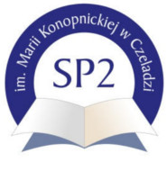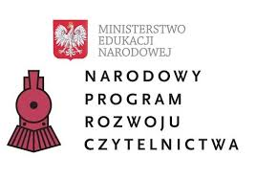

Narodowy Program Rozwoju Czytelnictwa
w Szkole Podstawowej nr 2 w Czeladzi.

DRODZY CZYTELNICY!
Z przyjemnością informujemy naszych Czytelników, że biblioteka szkolna uzyskała wsparcie finansowe z Narodowego Programu Rozwoju Czytelnictwa, (Priorytet 3) w kwocie 15 000 PLN, w tym 3000 PLN wkład własny na zakup książek.
Celem głównym Programu jest wzmocnienie zainteresowań i aktywności czytelniczej uczniów dzięki uatrakcyjnieniu księgozbiorów bibliotek szkolnych poprzez zakup nowości wydawniczych, zwiększenie dostępności książek w bibliotekach oraz rozwój współpracy pomiędzy bibliotekami szkolnymi i publicznymi.
DZIAŁANIA PODEJMOWANE W RAMACH PROJEKTU:
LISTOPAD 2019
1. Napisanie wniosku o udzielenie wsparcia finansowego na zakup książek do biblioteki szkolnej składanego w ramach programu - „Narodowy Program Rozwoju Czytelnictwa” – Priorytet 3.
MAJ 2020
1. Otrzymanie informacji o zakwalifikowaniu Szkoły Podstawowej nr 2 do Narodowego Programu Rozwoju Czytelnictwa.
CZERWIEC 2020
1. „Książki, które polecam” – skierowanie informacji do uczniów, rodziców i nauczycieli z prośbą o wskazanie tytułów książek do zakupu w ramach Projektu.

Narodowy Program Rozwoju Czytelnictwa
w Szkole Podstawowej nr 2 w Czeladzi!

Szanowni Rodzice i Nauczyciele, Drodzy Uczniowie!

Biblioteka Szkolna SP2 otrzymała wsparcie finansowe na zakup nowości wydawniczych dla uczniów z projektu: „Narodowy Program Rozwoju Czytelnictwa”, którego celem jest rozwijanie zainteresowań uczniów przez promocję i wspieranie czytelnictwa dzieci i młodzieży.

Wniosek został opracowany w listopadzie 2019 roku przez nauczyciela bibliotekarza, zaakceptowany przez dyrektora szkoły i skierowany do odpowiednich organów. Informację o przyznaniu wsparcia otrzymaliśmy w maju 2020 roku.
(Całkowity koszt programu: 15.000 PLN, kwota przyznanego wsparcia finansowego: 12.000 PLN, wkład własny: 3.000 PLN).

W związku z realizacją programu i stanem epidemicznym, który obowiązuje, prosimy Społeczność SP2 o przekazanie propozycji zakupu tytułów książek do czytania dla naszych uczniów (beletrystyka i literatura popularnonaukowa) i wysłania ich przez dziennik elektroniczny na adres nauczyciela bibliotekarza- Beaty Machury.
(W związku z tym, że uczniowie nie mogą korzystać z e-dziennika, proszę rodziców/opiekunów o przesłanie wybranych tytułów tą drogą).

Literaturę (w tym lektury) będziemy zamawiać na początku września, aby zrealizować w oparciu o zakupioną literaturę kolejne zalecenia, zawarte w projekcie.
Hasło, które towarzyszy proponowanemu "zadaniu" to:
„Książki, które polecam”.
Należy napisać tytuł książki/ książek, imię i nazwisko autora.
W wykazie literatury do zakupu weźmiemy pod uwagę propozycje nauczycieli, uczniów, rodziców, które należy nadsyłać do końca roku szkolnego.
Czekamy na czytelnicze zgłoszenia.

2. Przygotowanie listy woluminów do zakupu: dokonanie wyboru zgodnie z potrzebami biblioteki, sugestiami i propozycjami książek podanych przez uczniów, rodziców i nauczycieli, recenzjami nowości wydawniczych dostępnymi na portalach edukacyjnych.
3. Przedstawienie oferty zakupu woluminów Dyrekcji Szkoły, Radzie Rodziców, pracownikom Miejskiej Biblioteki Publicznej w Czeladzi oraz opiekunowi Samorządu Uczniowskiego.
Po zapoznaniu się z zaproponowanymi tytułami wszyscy pozytywnie zaopiniowali wykaz literatury.

4. Nawiązanie – kontynuacja współpracy z Miejską Biblioteką Publiczną w celu wykorzystania oferty edukacyjnej tejże placówki w edukacji uczniów naszej szkoły (promocja zbiorów MBP, imprez czytelniczych, spotkań autorskich, warsztatów.)

LIPIEC/ SIERPIEŃ 2020
1. Dokonanie zakupu wybranej literatury.
WRZESIEŃ 2020
1. Opracowywanie nowo zakupionych woluminów: wpisywanie do księgi inwentarzowej księgozbioru SP2 , wypisywanie kart książek i kart katalogowych.
2. Reklama projektu – zredagowanie artykułu na stronę szkoły i Facebooka.

Narodowy Program Rozwoju Czytelnictwa
w Szkole Podstawowej nr 2 w Czeladzi.

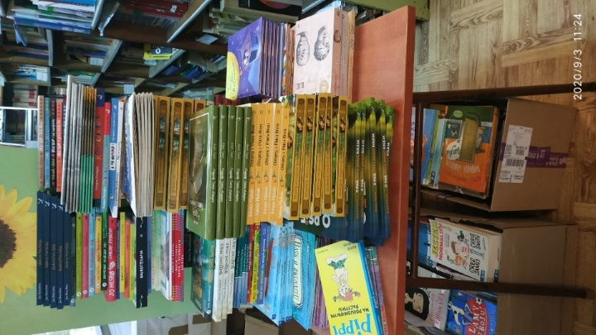

Z przyjemnością informujemy, że Biblioteka Szkolna SP2 uzyskała wsparcie finansowe z Narodowego Programu Rozwoju Czytelnictwa, (Priorytet 3) w kwocie 15 000 PLN, w tym 3000 PLN wkład własny na zakup książek.
Celem głównym Programu jest wzmocnienie zainteresowań i aktywności czytelniczej uczniów dzięki uatrakcyjnieniu księgozbiorów bibliotek szkolnych poprzez zakup nowości wydawniczych, zwiększenie dostępności książek w bibliotekach oraz rozwój współpracy pomiędzy bibliotekami szkolnymi i publicznymi.
W sierpniu zakupiliśmy ponad 850 woluminów.
Dokonaliśmy wyboru tytułów – ponad 404 - zgodnie z potrzebami biblioteki, sugestiami i propozycjami literatury podanej przez uczniów, rodziców i nauczycieli, recenzjami nowości wydawniczych dostępnymi na portalach edukacyjnych.
Zakupione do biblioteki książki, to pięknie wydane woluminy, z barwnymi ilustracjami, przyciągające uwagę swą szatą graficzną, to książki poczytnych i popularnych autorów będące nowościami wydawniczymi, nagradzane w konkursach literackich.
Są wśród nich także nowe egzemplarze lektur obowiązkowych i uzupełniających, książki z powiększoną czcionką i te, uwzględniające potrzeby uczniów.
Jesteśmy pewni, że tak ciekawie doposażony księgozbiór pozwoli uczniom miło spędzić czas, dostarczy radosnych emocji, wielu wrażeń, rozbudzi zainteresowania, dyskusje na temat przeczytanej literatury, da możliwość uczestniczenia w interesujących zajęciach i projektach edukacyjnych, zainicjuje, nowe, ciekawe działania na rzecz promowania czytelnictwa.
Beata Machura
4. Zredagowanie listu do Rodziców i przekazanie go przez wychowawców na zebraniach z rodzicami.


List do Rodziców: „Dlaczego warto czytać”

Szanowni Rodzice!
Nasza szkoła przystąpiła do realizacji ,,Narodowego Programu Rozwoju Czytelnictwa”.
Głównym celem podjętych działań jest podniesienie poziomu aktywności czytelniczej uczniów naszej szkoły oraz rozbudzanie zainteresowań czytelniczych.
Otrzymaliśmy 15.000 PLN na zakup książek, w tym wkład własny to 3000 PLN. Zakupiliśmy ponad 850 woluminów ( 404 tytuły) pięknie wydanych książek o wartościowych treściach.
Zapraszamy do ich wypożyczenia (od 20 września, po ich opracowaniu)
i spędzania wspaniale wspólnie czasu przy ciekawej literaturze.

Nasza klasa będzie również uczestniczyła w projekcie czytelniczym.
Specjaliści zajmujący się rozwojem dziecka w sposób szczególny podkreślają znaczący wpływ czytania na wspieranie tego procesu.
Zadaniem szkoły jest wytworzenie silnej motywacji do lektury, uczynienie lektury, książki zajęciem atrakcyjnym i przyciągającym w taki sposób, aby książka zaspokajała różnorodne potrzeby i pragnienia dziecka, zarówno intelektualne jak i emocjonalne.
Należy podkreślić, że wychowanie do lektury nie należy wyłącznie do zadań szkoły. Wymaga ono powszechnego zainteresowania. Musi się odwoływać również do zaangażowania rodziców i różnych pozaszkolnych instytucji oświatowych.
Wszyscy chcemy, aby nasze dzieci wyrosły na mądrych, dobrych i szczęśliwych ludzi.
Jest na to sposób –czytajmy dzieciom!
Pierwszy kontakt dziecka z książką ma miejsce w domu rodzinnym. To właśnie rodzina odgrywa bardzo ważną rolę w kształtowaniu u dzieci postaw i nawyku czytania.
Czytając dziecku codziennie można wiele zdziałać, bowiem czytanie to wspólnie spędzony czas, wzmacnianie więzi i wzajemnego zaufania.
Nabywanie umiejętności czytania jest procesem długim i rozwojowym. Dlatego z czasem to szkoła przejmuje część zadań związanych z utrwalaniem zamiłowania do książek.

Dzięki współpracy domu i szkoły możemy wyrobić w dziecku nawyk regularnego sięgania po książki, możemy sprawić, że czytanie będzie dla niego czymś ważnym i kojarzyć będzie się z przyjemnym spędzaniem czasu.

Starsze dzieci i dorastająca młodzież również potrzebują naszego wsparcia w tym zakresie, bowiem potrzeby czytelnicze zmieniają się wraz z wiekiem dziecka.
Im starsze dziecko, tym trudniejsze teksty, tym bogatsze słownictwo, tym więcej informacji do przyswojenia.
W trudnym okresie dorastania na pierwszy plan wysuwa się proces kształtowania tożsamości, a odpowiednia lektura pomaga w odnalezieniu swojego miejsca w społeczeństwie i otaczającej nas rzeczywistości.

Szanowni Państwo, pamiętajmy –nie rodzimy się z potrzebą czytania, tę potrzebę się nabywa.
Dzieci, którym od najmłodszych lat czytamy i w których zaszczepimy miłość do książek, na pewno będą czytać w przyszłości. Czytelnictwo jest co prawda doświadczeniem wewnętrznym, osobistym, ale jest także zjawiskiem społecznym, a książka odgrywa ważną rolę społeczną.
Wystarczy czytać kilkadziesiąt minut dziennie, by zbudować w dziecku nawyk, dać proste narzędzie,
dzięki któremu będzie w stanie lepiej się rozwijać w samodzielnym życiu.
Co czytanie daje naszym dzieciom?
Wzmacniamy więź i poczucie bezpieczeństwa. Jesteście blisko, Twoje dziecko czuje się bezpiecznie i słucha Twojego głosu. Nic Was nie rozprasza. Dziecko czuje się ważne, to czas tylko dla Was.
Redukujemy stres - 6 minut czytania obniża poziom stresu aż o 60% W obecnej sytuacji każdy odczuwa stres, frustrację, strach, a dzieci przejmują i na swój sposób przeżywają napięcie dorosłych. Mogą nie rozumieć problemu, jednocześnie dostrzegając znacznie więcej, niż nam się wydaje. Według badań czytanie książek redukuje poziom stresu najskuteczniej ze wszystkich czynności.
Książki wymagają skupienia, więc całkowicie pochłaniają uwagę, wyłączając atakujące bodźce zewnętrzne.
Wychowujemy, przekazujemy poglądy. Świat, który znamy, nasze zasady i poglądy, powstały m.in. w naszych domach, gdy rodzice lub dziadkowie czytali dzieciom bajki i legendy lub opowiadali historie. Dobierając odpowiednie książki, kształtujemy poglądy dzieci. Uczymy postaw moralnych, przekazujemy wzory zachowań. To także okazja do szczerej rozmowy na tematy, które podczas codziennych czynności trudno nam poruszyć.
Rozwijamy umysł. Czytanie często porównuje się do siłowni dla mózgu. Czytając, tworzymy w głowie mapę wątków, wydarzeń i bohaterów. Pamiętamy, co działo się wcześniej i przewidujemy, co wydarzy się za chwilę. To nieoceniony trening dla umysłu dziecka.
Rozwijamy wyobraźnię. Wyobraźnia to jedno z najważniejszych narzędzi dziecka, służących jego rozwojowi i poznawaniu świata. Bez wyobraźni dzieci nie byłyby w stanie stwierdzić, że tych kilka plastikowych figurek to rodzina żyjąca w swoim logicznym świecie. Czytanie książek wymaga ciągłego wyobrażania sobie czegoś, więc jest świetnym treningiem.
Uczymy koncentracji. W świecie wszechobecnych rozpraszaczy uwagi, reklam, powiadomień w telefonach i krótkich przekazów wideo, naukowcy ostrzegają, że wiele osób ma (lub będzie mieć) problem z utrzymaniem koncentracji na jednej czynności. To z kolei uniemożliwia zdobycie zaawansowanej wiedzy i umiejętności, które wymagają stałej uwagi lub długich ćwiczeń. Nic tak nie trenuje koncentracji jak skupianie się na książce przez kilkadziesiąt minut.
Robimy to samo, co najwybitniejsi ludzie świata. Nie bez powodu najbardziej szanowani, wpływowi, najbogatsi czy najmądrzejsi ludzie świata od najmłodszych lat czytają mnóstwo książek, w których upatrują klucza do sukcesu. Jeżeli zastanawiasz się, jak zapewnić dziecku najlepsze szanse do rozwoju i szeroko rozumiany sukces, to po prostu zachęć je do czytania. To najlepsza inwestycja, w dodatku przyjemna i darmowa.

Gdy byłem dzieckiem, miałem dużo marzeń. Myślę, że wzięły się stąd, ze dużo czytałem.
Bill Gates Założyciel Microsoftu

Uczymy refleksji. Kilku- lub kilkunastoletni człowiek kształtuje osobowość. Ciągle słyszy, co jest dla niego ważne i czego oczekują inni. Dzięki książkom zyska narzędzie do przebywania ze sobą i swoimi myślami o tym, kim jest, kim chciałby być, jak postrzega świat. Może skonfrontować przekonania z bohaterami literackimi. W spokoju, mając poczucie, że robi coś pożytecznego, za co zostanie pochwalony.
Budujemy pewność siebie. Osoby, które dużo czytają, chętniej wyrażają swoje zdanie i rzadziej ślepo podążają za opinią tłumu. Mają wyrobioną potrzebę weryfikacji tego, co słyszą, kto ma rację i jak należy postępować. Dlatego są bardziej pewne siebie i asertywne.
Uczymy spełniać marzenia. Dla dzieci nie ma rzeczy niemożliwych. Snują marzenia o swojej przyszłości, nie zwracając uwagi na trudności. Całe szczęście, bo dzięki temu niektóre z nich te marzenia zrealizują. Jak zrealizować marzenia? Zawsze na początku trzeba na ten temat poczytać.
Dajemy szczęście. Tak po prostu. Osoby czytające dla przyjemności są statystycznie znacznie bardziej zadowolone z życia, lepiej wykształcone, kreatywne, zajmują wyższe stanowiska i lepiej zarabiają.
To tylko niektóre, wybrane zalety czytania.
W dobie powszechnie obecnych w życiu komputerów i błyskawicznych przekazów informacji, książka może być dobrą alternatywą spędzania wolnego czasu.
Nie wymaga dodatkowych nakładów -można ją wypożyczyć w bibliotece szkolnej.
Kształtowanie młodego człowieka jest niezwykle trudne i wymaga współpracy domu rodzinnego, szkoły i różnych instytucji.
Podejmujemy różnorakie działania zmierzające do zaszczepienia w młodych ludziach chęci i potrzeby czytania - m. innymi zabieganie o fundusze na zakup nowości wydawniczych.
Jesteśmy i będziemy wdzięczni za wsparcie z Państwa strony.
Tylko wspólnymi działaniami osiągniemy zamierzony cel.
Z wyrazami szacunku:
nauczyciel bibliotekarz
Beata Machura

5. Zredagowanie informacji o Ogólnopolskim Dniu Głośnego Czytania (e- dziennik), który przypada 29 września i włączenie wydarzenia do realizacji w naszej szkole.

Szanowni Państwo!
29 września obchodzony jest Ogólnopolski Dzień Głośnego Czytania ogłoszony przez Polską Izbę Książki w 2001 roku.
Data ta odnosi się do urodzin Janiny Porazińskiej, urodzonej 29 września 1888 roku, autorki książek dla dzieci i młodzieży ( np. W Wojtusiowej izbie, Legendy, Maciuś Skowronek, Kto mi dał skrzydła, Szewczyk Dratewka), założycielki „Płomyka” i redaktorki „Płomyczka”.
W wielu szkołach całej Polski organizuje się z tej okazji wspólne, głośne czytanie.
Jest to doskonała okazja, by zachęcić dzieci do czytania, uwrażliwiać ich na piękno słowa, wzbogacać słownictwo, pobudzać wyobraźnię.

W tym roku biblioteka szkolna zaprasza wszystkich nauczycieli do przeczytania uczniom na swojej lekcji fragmentu wybranej przez siebie książki ze zbiorów własnych lub wypożyczenie z biblioteki szkolnej.
Jak już informowaliśmy zakupiliśmy wiele nowości wydawniczych z Narodowego Programu Rozwoju Czytelnictwa.
Ta akcja będzie wspaniałą okazją do zareklamowania zakupionej literatury.

Zachęcamy Państwa do udziału w głośnym czytaniu.
Niech tego dnia książka będzie wszechobecna w Naszej Szkole!
Z wyrazami szacunku
nauczyciele bibliotekarze

5. Przygotowanie wystawy związanej z Ogólnopolskim Dniem Głośnego Czytania: informacje dotyczące ustanowienia akcji oraz życia i twórczości Janiny Porazińskiej – „damy literatury dla dzieci i młodzieży”.
6. Przeprowadzenie akcji.

Ogólnopolski Dzień Głośnego Czytania w Szkole Podstawowej nr 2 w Czeladzi.
29 września 2020 roku książka była wszechobecna w naszej szkole.
Biblioteka szkolna zaprosiła Grono Pedagogiczne do udziału w Ogólnopolskim Dniu Głośnego Czytania i przeczytania uczniom na swojej lekcji fragmentu wybranej przez siebie książki ze zbiorów własnych lub ze szkolnej biblioteki.
Starannie dobrane, przygotowane i przeczytane fragmenty bajek, baśni, opowiadań, przez tych nauczycieli, którzy włączyli się w akcję, zaciekawiły słuchaczy – uczniów poszczególnych klas.
Wśród czytanej na głos literatury pięknej wybrano także poezję dziecięcą.

Akcja była wspaniałą okazją, by zachęcić dzieci do czytania i zareklamować książki ze zbiorów szkolnej biblioteki.
Mamy nadzieję, że Ogólnopolski Dzień Głośnego Czytania stanie się tradycją w naszej szkole.

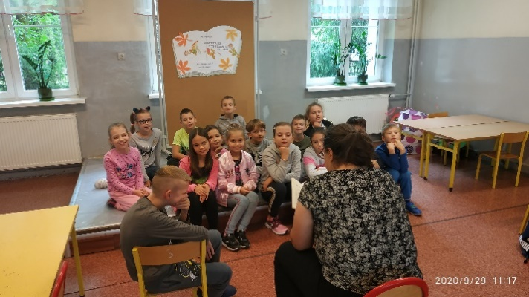
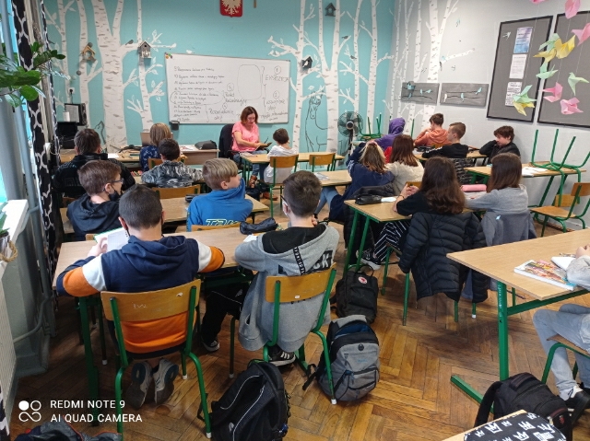

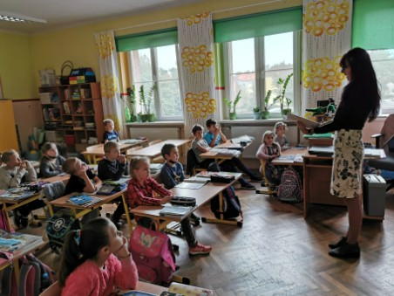
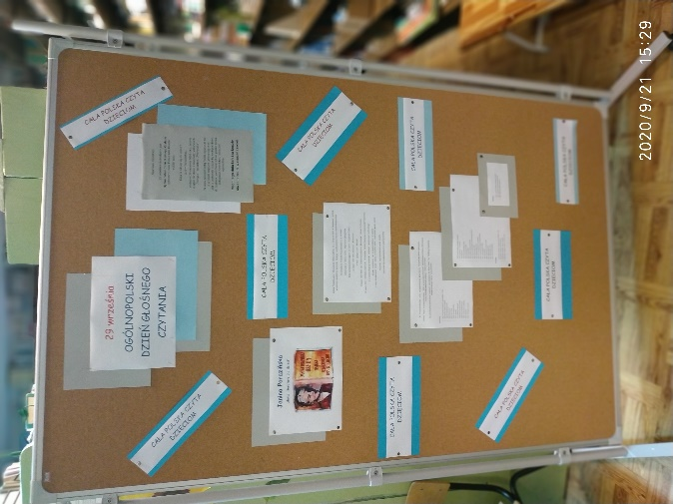

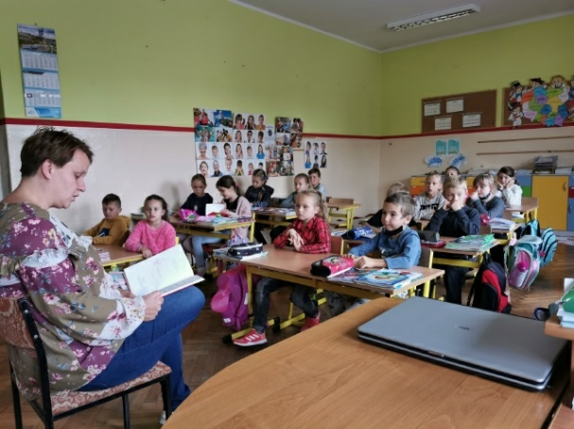

7. Opracowanie Regulaminu Biblioteki Szkolnej SP2 – uwzględnienie w zapisie wypożyczeń na okres ferii i wakacji.

Załącznik nr 1 do Zarządzenia nr 41 /2020
Dyrektora Szkoły Podstawowej nr 2 w Czeladzi z dn. 30.09.2020 r.

REGULAMIN BIBLIOTEKI SZKOLNEJ
SZKOŁY PODSTAWOWEJ NR 2 W CZELADZI

Postanowienia ogólne:
1. Z biblioteki szkolnej mogą korzystać wszyscy uczniowie, nauczyciele, inni pracownicy szkoły oraz rodzice.
2. Uczniowie, nauczyciele, inni pracownicy szkoły, rodzice mają prawo do bezpłatnego korzystania ze zbiorów bibliotecznych.
3. Biblioteka udostępnia swoje zbiory w czasie zajęć dydaktycznych zgodnie z organizacją roku szkolnego.
4. W bibliotece należy zachować ciszę i porządek.

Załącznik nr 2 do Zarządzenia nr 41 /2020
Dyrektora Szkoły Podstawowej nr 2 w Czeladzi z dn. 30.09.2020 r.

Regulamin

Czytelni Biblioteki Szkolnej Szkoły Podstawowej nr 2 w Czeladzi
- Z czytelni Biblioteki szkolnej korzystają uczniowie i nauczyciele SP2.
- W czytelni udostępniany jest księgozbiór biblioteki, zbiory specjalne i prasa.
- W ramach czytelni, w godzinach jej pracy, funkcjonuje Multimedialne Centrum Informacji wyposażone w stanowiska komputerowe z dostępem do Internetu.
- W czytelni mogą przebywać uczniowie w liczbie odpowiadającej ilości miejsc przy stolikach.
- W czytelni uczeń ma obowiązek zachowywać się kulturalnie i taktownie w stosunku do wszystkich w niej przebywających, w tym: - dbać o kulturę języka w codziennych kontaktach, - swym zachowaniem przyczyniać się do budowania w bibliotece atmosfery wzajemnej życzliwości i szacunku wobec innych.
- Obowiązuje przestrzeganie ciszy, porządku oraz czystości. Zabronione jest przynoszenie i spożywanie posiłków oraz napojów.
- Z Multimedialnego Centrum Informacyjnego (MCI) można korzystać w czasie nie objętym zajęciami obowiązkowymi (oprócz przerw międzylekcyjnych).
- Przy stanowisku komputerowym może znajdować się tylko jedna osoba (o odstępstwach decyduje nauczyciel bibliotekarz).
- Każdy użytkownik MCI. jest zobowiązany do zapoznania się z Regulaminem oraz do przestrzegania jego postanowień.
- Wszyscy korzystający z komputerów mają obowiązek wpisania do zeszytu odwiedzin swoich danych osobowych, co jest równoznaczne z akceptacją regulaminu. Należy określić rodzaj użytkowanego programu lub tematykę stron internetowych.
- Stanowiska komputerowe w bibliotece służą wyłącznie do celów edukacyjnych: przeglądania programów multimedialnych, poszukiwań w zasobach Internetu, wykonywania prac do nauki własnej.
- Zabrania się instalowania innych programów oraz dokonywania zmian w już istniejącym oprogramowaniu i ustawieniach systemowych. Korzystanie z drukarki sieciowej i skanera jest możliwe w uzasadnionych sytuacjach, po uzyskaniu zgody nauczyciela-bibliotekarza.
- Czas pracy przy stanowisku komputerowym wynosi 45 minut. W przypadku niedokończenia wykonywanego zadania czas pracy przy komputerze może być wydłużony.
- Przy korzystaniu z programów emitujących głos, zaleca się używanie słuchawek.
- Użytkownik pracowni musi posiadać elementarną znajomość obsługi komputera (włączyć i wyłączyć komputer, umieć z korzystać z klawiatury, umieć posługiwać się myszką.
- Wierzchnie okrycia należy pozostawić w szatni a plecaki, torby w wyznaczonym miejscu biblioteki.
- Przed przystąpieniem do pracy, po uzupełnieniu danych w zeszycie stanowiskowym i uzyskaniu zgody nauczyciela, użytkownik zobowiązany jest sprawdzić sprawność sprzętu, na którym pracuje. Wszelkie uszkodzenia lub nieprawidłowości w pracy komputera należy natychmiast po ich wykryciu zgłosić nauczycielowi bibliotekarzowi.
- Po zakończeniu pracy użytkownik musi pozamykać używane przez siebie programy, usunąć z dysku zapisane przez siebie pliki i pozostawić włączony komputer.
- Zabrania się dokonywania jakichkolwiek przełączeń instalacji elektrycznej i dołączania urządzeń peryferyjnych.
- Zabrania się korzystania z komputerów w celach zarobkowych, wykonywania czynności naruszających prawa autorskie twórców bądź dystrybutorów oprogramowania i danych.
- Zabrania się zamieszczania niedozwolonych plików nawiązujących do przemocy, pornografii oraz przeglądania stron www prezentujących treści nieetyczne.
- W przypadku naruszenia obowiązującego regulaminu, nauczyciel bibliotekarz ma prawo do natychmiastowego przerwania pracy użytkownika.
- Użytkownicy mogą zgłaszać wszelkie inicjatywy i pomysły dotyczące wykorzystania Centrum.
Wszyscy korzystający z Czytelni i Multimedialnego Centrum Informacji zobowiązani są do przestrzegania niniejszego regulaminu, ogólnych przepisów bezpieczeństwa i higieny pracy dotyczących pracy z urządzeniami elektrycznymi oraz przepisów przeciwpożarowych.

Załącznik nr 3 do Zarządzenia nr 41 /2020
Dyrektora Szkoły Podstawowej nr 2 w Czeladzi z dn. 30.09.2020 r.

Regulamin Wypożyczalni Biblioteki Szkolnej Szkoły Podstawowej nr 2 w Czeladzi
1. Czytelnik może wypożyczać książki wyłącznie na swoje nazwisko.
2. Jednorazowo można wypożyczać 3 książki :
- lektury na okres 2 tygodni,
- pozostałe książki na okres 1 miesiąca.
W uzasadnionych przypadkach bibliotekarz może ograniczyć lub zwiększyć liczbę wypożyczonych książek z podaniem terminu ich zwrotu.
3. Jeżeli czytelnik nie przeczytał książki, a wypożyczalnia nie ma na nią nowych zamówień można przynieść książkę i prosić o przedłużenie terminu zwrotu.
4. Czytelnik może prosić o zarezerwowanie potrzebnej książki lub innego dokumentu. Prośbę taką uwzględnia się w kolejności zgłoszeń. Książka lub inny dokument zarezerwowana jest przez bibliotekarza przez 1 dzień.
5. Korzystający z biblioteki zobowiązani są do dbałości o wypożyczone książki.
6. Wobec czytelników przetrzymujących książki stosuje się wstrzymanie wypożyczeń aż do momentu zwrócenia zaległych pozycji.
7. W przypadkach zniszczenia lub zagubienia książki czytelnik musi zwrócić taką samą pozycję albo inną wskazaną przez bibliotekarza.
8. Wszystkie wypożyczone materiały/ dokumenty (książki, czasopisma, podręczniki…) powinny być zwrócone 2 tygodnie przed końcem roku szkolnego.
9. Czytelnicy opuszczający szkołę (pracownicy, uczniowie) zobowiązani są do pobrania zaświadczenia potwierdzającego zwrot materiałów wypożyczonych z biblioteki.

10. Uczeń ma możliwość wypożyczenia książek na okres wakacji i ferii zimowych.

11. Wypożyczenie na okres ferii zimowych odbywa się na ogólnych zasadach dotyczących wypożyczeń zawartych w regulaminie biblioteki - nie jest regulowane odrębnymi przepisami.
12. Wypożyczanie na okres wakacji wymaga spełnienia dodatkowych warunków:
- zwrócenie w terminie wszystkich wcześniej wypożyczonych materiałów do biblioteki szkolnej,
- promocja do następnej klasy.
Czytelnik może wypożyczyć 4 książki na okres 2 miesięcy. Wypożyczenia na czas wakacji nie dotyczą uczniów klas ósmych kończących edukację w SP2.

13. Termin zwrotu wypożyczonych na wakacje książek upływa w drugim tygodniu września.

14 W przypadku zniszczenia lub zgubienia książki wypożyczonej na okres ferii i wakacji obowiązują ogólne zasady zawarte w regulaminie.

8. Ustalenie tematyki projektów realizowanych w poszczególnych klasach w ramach Narodowego Programu Rozwoju Czytelnictwa.

PAŹDZIERNIK 2020

1. Międzynarodowy Miesiąc Bibliotek Szkolnych – wystawa, propozycje obchodów.

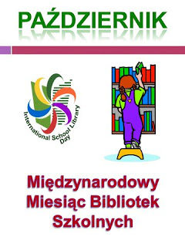
Szanowni Czytelnicy!

Biblioteka Szkolna SP2 zaprasza do świętowania
z okazji Października – Międzynarodowego Miesiąca Bibliotek Szkolnych.

W 1999 roku Międzynarodowe Stowarzyszenie Bibliotekarstwa Szkolnego
ustanowiło Święto Bibliotek Szkolnych, które trwa przez cały październik.
Biblioteki szkolne w tym czasie organizują wiele wydarzeń i świętują z czytelnikami.

Nasza biblioteka przygotowała dla Was
wiele atrakcji:

- KONKURS NA PRACĘ LITERACKĄ DLA UCZNIÓW KLAS IV – VIII.
Proponujemy odrobinę kreatywnej zabawy literackiej.

Spróbuj zatytułować i dokończyć opowiadanie:

W październikowy, szkolny dzień zachęcony propozycjami obchodów Międzynarodowego Miesiąca Bibliotek Szkolnych, postanowiłem zajrzeć do naszej czytelni.
Oniemiałem ze zdziwienia – między półkami stał Harry Potter, trzymał w ręku złotą kulę i recytował…………..,

włączając w jego treść tytuły książek, serii, tytuły wierszy, które znasz (mogą być odmienione przez przypadki)
i podkreśl je w tekście.

Opowiadanie napisz odręcznie lub komputerowo i dostarcz do biblioteki szkolnej do 30 października 2020 roku, podpisz.

Najciekawsze prace (do 20 zdań) zostaną opublikowane i uhonorowane nagrodami
i dyplomami.
Rozstrzygnięcie konkursu nastąpi do 12 listopada 2020 roku.

Liczymy na Twój udział w konkursie i Twoją kreatywność.
Miłej zabawy.

- Konkurs dla klas I-III na plakat promujący ulubioną książkę.
I. Cele konkursu:
- Zachęcenie dzieci do czytania książek.
- Rozwijanie wyobraźni oraz umiejętności wypowiedzi artystycznej wśród uczniów.
- Umiejętność wykorzystania różnorodnych technik w twórczości plastycznej dzieci .
- Kształtowanie wrażliwości na piękno, estetykę prac.
- Zachęcenie do czytania książek spoza kanonu lektur obowiązkowych.
- Popularyzacja czytelnictwa wśród uczniów.
II. Warunki uczestnictwa:
- Konkurs przeznaczony jest dla uczniów klas I- III .
- Każdy uczestnik może oddać jedną pracę.
- Prace muszą być wykonane samodzielnie.
- Na odwrocie plakatu należy napisać: imię i nazwisko uczestnika oraz klasę.
III. Forma pracy:
- Format pracy – A3 lub A4.
- Technika dowolna.
- Na plakacie należy umieścić tytuł książki i nazwisko jej autora.
- Oprawa graficzna powinna nawiązywać do tytułu książki i wprowadzać w jej treść.
- Plakat może zawierać elementy dodatkowe (np. krótkie hasło promujące autora lub tytuł książki).
Możesz wybrać książkę obyczajową, przygodową, historyczną, fantastykę, tomik poezji, komiks lub inną...
Na Wasze prace czekamy do końca października.
Zapraszamy do udziału.
Na zwycięzców czekają nagrody!

- DNI CZYTANIA ZAMIAST DNIA PYTANIA:
15 PAŹDZIERNIKA , 22 PAŹDZIERNIKA

W dniu czytania zamiast pytania uczeń wywołany do odpowiedzi, może jej uniknąć, spełniając następujące warunki:
- przynosi na lekcje swoją ulubioną książkę lub taką, która w jakiś sposób go zainteresowała,
- przed przystąpieniem do czytania podaje tytuł książki oraz imię i nazwisko autora,
- czyta klasie wcześniej przygotowany fragment,
- reklamuje książkę, uzasadnia kilkoma zdaniami, dlaczego warto właśnie ją przeczytać.

W tych dniach uczniowie nie są zwolnieni od napisania kartkówki lub sprawdzianu.

- Biblioteka szkolna ogłasza również KONKURS NA NAJAKTYWNIEJSZEGO CZYTELNIKA W MIESIĄCU PAŹDZIERNIKU - ucznia, który wypożyczy najwięcej książek i je przeczyta.

- PROMOCJA KSIĄŻKI, BIBLIOTEKI – plakat.
Propozycja dla uczniów klas IV – VIII.

Zapraszamy uczniów do wykonania na godzinach wychowawczych plakatów w formacie nie mniejszym niż A -4, dowolną techniką, promujących i popularyzujących czytelnictwo: książkę, bibliotekę.

Podpisane prace, wykonane indywidualnie, w parach, grupach należy dostarczyć do biblioteki szkolnej do końca października.

Plakaty zostaną wyeksponowane na tablicy, a ich zdjęcia umieszczone na stronie internetowej szkoły.

- Zapraszamy na WYSTAWĘ NOWOŚCI, które zakupiliśmy do naszej biblioteki
w ramach Narodowego Programu Rozwoju Czytelnictwa.
Ekspozycję można obejrzeć w czytelni od 12.10.2020 roku, wybrać spośród wystawionych książek literaturę do czytania i oczywiście wypożyczyć.
Zachęcamy!
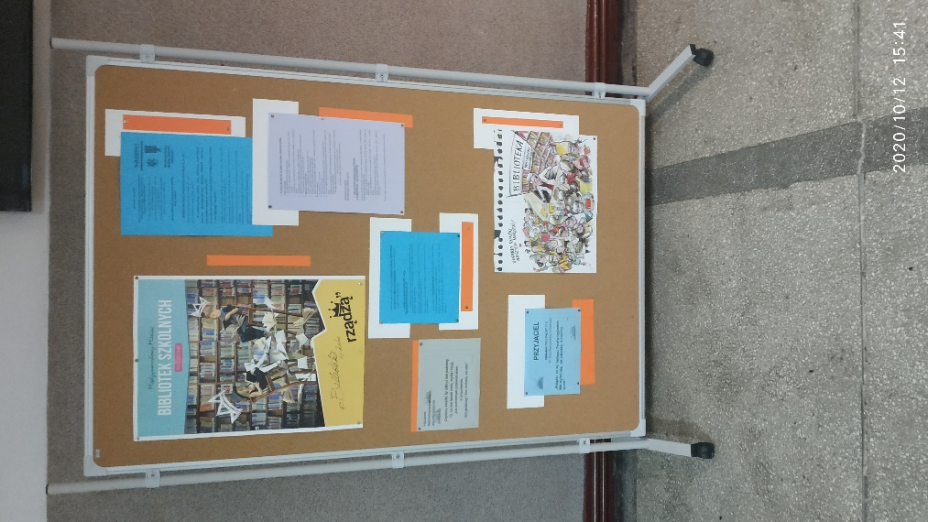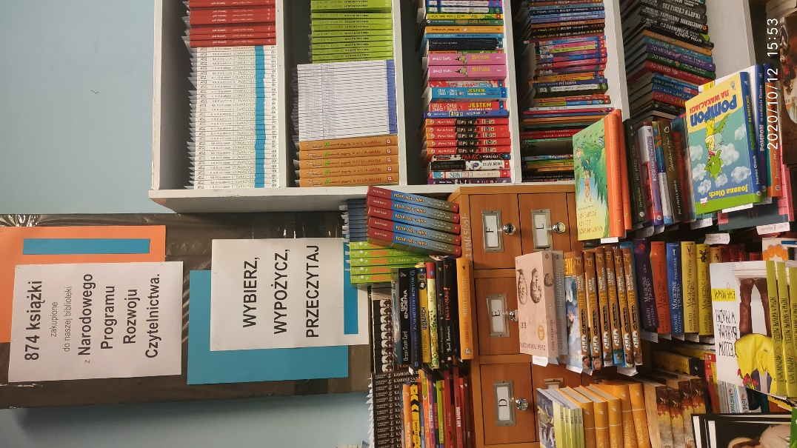

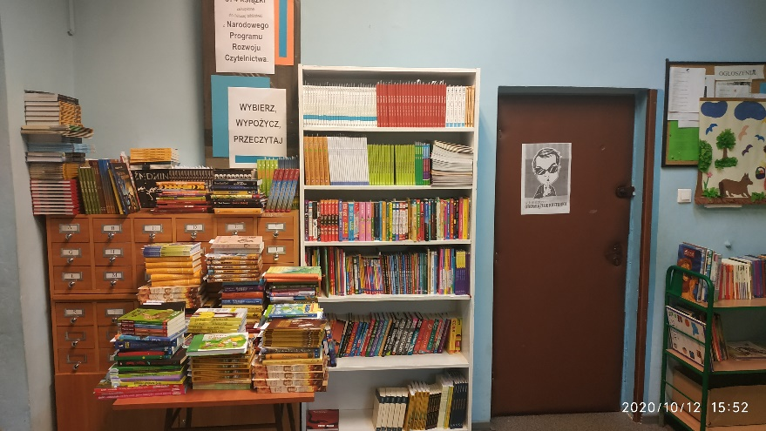

2. Laureaci konkursów bibliotecznych.

Laureaci konkursów bibliotecznych
zorganizowanych z okazji
Października – Międzynarodowego Miesiąca Bibliotek Szkolnych.
Gratulujemy Wszystkim Czytelnikom,
którzy włączyli się w zorganizowane wydarzenia - konkursy i akcje biblioteczne, a w szczególności laureatom prac literackich, plakatów oraz najaktywniejszemu czytelnikowi w miesiącu październiku.
- KONKURS NA PRACĘ LITERACKĄ DLA UCZNIÓW KLAS IV – VIII.
ZWYCIĘZCY:
I miejsce: Pola Wójcikowska, klasa 6 c
II miejsce: Nikoletta Artymiak, klasa 8 b,
Emilia Orpych, klasa 4 b,
III miejsce: Igor Siwek, klasa 4 b
(Poniżej proponujemy lekturę świetnego opowiadania naszej zwyciężczyni
i pozostałych laureatów).

Pola Wójcikowska
Klasa, VI c
„ W krainie bajek”
W październikowy, szkolny dzień zachęcony propozycjami obchodów Międzynarodowego Miesiąca Bibliotek Szkolnych, postanowiłem zajrzeć do naszej czytelni. Oniemiałem ze zdziwienia – między półkami stał Harry Potter, trzymał w ręku złotą kulę i recytował ,,Pana Tadeusza”.
Po chwili z kuli wyskoczył Alladyn, który zabrał mnie na latającym dywanie wprost do Alicji z Krainy Czarów. Nie miałem pojęcia, że jest tam taki piękny i pełen magii tajemniczy ogród, a pośrodku niego stół, przy którym można wypić herbatkę z Królewną Śnieżką i jej siedmioma krasnoludkami.
Nie minęła chwila, jak na bezchmurnym niebie dostrzegłem kolejną znajomą postać- to Piotruś Pan, który także postanowił pokazać mi okolicę z lotu ptaka. Po dłuższym namyśle powiedział, że kolejnym celem wycieczki jest spotkanie z przemiłą Dorotką z Krainy Oz, drwalem i tchórzliwym lwem. Własnym oczom nie wierzyłem w ten cały świat bajek, w którym nagle się znalazłem.
Dorotka zaprosiła mnie na obiad do sławnej restauracji księżniczki i żaby, a raczej księżniczki Tiany i księcia Naveen- było pysznie. Już wtedy dostrzegłem przez okno wysoką wieżę w środku gęstego lasu. Musiałem poznać to miejsce, więc pobiegłem nie spodziewając się, że to jest dom kolejnej książkowej postaci- Roszpunki. Nigdy wcześniej nie widziałem tak pięknych, długich włosów zaplecionych w warkocz. Tak wiele się działo, że potrzebowałem uspokoić emocje i zastanowić się nad tym, co mnie właśnie spotkało: krainy z bajek, postaci z książek, złota kula, latający dywan, co jeszcze mogłem tego dnia przeżyć?
Najlepszym źródłem wiedzy od zawsze były książki- tak więc sądziłem, że odpowiedź na wszystkie moje pytania, tam właśnie znajdę.
Roszpunka wskazała mi drogę do pewnego zamku, gdzie książek jest bez liku, a bibliotekarka z pewnością pomoże znaleźć mi to, czego szukam. To zamek pięknej i bestii, a bibliotekarką nie był nikt inny, jak Bella- urocza i mądra dziewczyna. Od razu znaleźliśmy wspólny język i wspólnie zaczęliśmy czytać kultowe bajki i wiersze znane mi z dzieciństwa: „Jaś i Małgosia”, „Samochwała”, „Brzydkie kaczątko”, „Czerwony Kapturek” i wiele innych.
Po dniu pełnym wrażeń i przygód byłem tak zmęczony, że postanowiłem przenocować u śpiącej królewny. Kiedy rankiem się obudziłem jakież było moje zdziwienie, widząc, że jestem, nie gdzie indziej, jak we własnym łóżku.
Nie wiem na ile to, co się wydarzyło, było snem, a na ile jawą, ale jedno jest pewne- byłem w cudownym i bajecznym świecie, z którego nigdy się nie wyrasta. To świat bajkowych marzeń.
Nikoletta Artymiak
Klasa VIII B
"Spełnienie marzeń"
W październikowy szkolny dzień, zachęcony propozycjami obchodów Międzynarodowego Miesiąca Bibliotek Szkolnych, postanowiłem zajrzeć do naszej czytelni. Oniemiałem ze zdziwienia - między półkami stał Harry Potter, trzymał w ręku złotą kulę i recytował niezrozumiałe dla mnie słowa. Początkowo zamarłem, ze zdumienia. Bohater książki J.K. Rowling, był mi bardzo dobrze znany, ponieważ jestem jego fanem. Po chwili zebrałem się w sobie i zapytałem , co robi u nas w szkole. Odpowiedział, że dowiedział się o istnieniu jeszcze jednego horkruksa, stworzonego przez jego największego wroga Lorda Voldemorta. Przedmiot znajdował się u nas w szkole! Nie do wiary, dlaczego potężny czarnoksiężnik schował tak ważną dla siebie rzecz u nas w szkole? Miałem mętlik w głowie, nie mogłem w to uwierzyć. Harry Potter, zauważył moje zaniepokojenie. Powiedział, że nie ma powodu do zmartwień. Oznajmił mi również, iż jest przekonany, że po raz kolejny uda mu się stawić czoła Czarnemu Panu. Zaproponowałem pomoc, ucieszył się i stwierdził, że przyda się asystent w tym zadaniu. Ostrzegł mnie, iż towarzyszenie mu, może być trudne i niebezpieczne, jednak nie było to dla mnie w żadnym stopniu zniechęceniem.
Nie mogę w to uwierzyć, zaczynam wspólną przygodę, ze słynnym Harry'm Potter'em! To spełnienie moich marzeń!

Emilia Orpych, kl. IV „b”
„Harry i Kalinka – życie to wspaniała przygoda”
Oniemiałam ze zdziwienia – między półkami stał Harry Potter, trzymał w ręku złotą kulę i recytował fragment trzymanej w ręku książki „Kalinka na fali”, gdyż w Hogwarcie była to lektura obowiązkowa. Harry zaczął wypowiadać zaklęcie przeniesienia się do Hogwartu, ale pomylił się i wypowiedział zaklęcie przeniesienia się do książki, którą trzymał w rękach.
Nagle znalazł się na jachcie, na którego pokładzie stali rodzice i dziewczynka.
Mama dziewczynki powiedziała:
- Kalinko, idź do kajuty po laptop.
Kalinka przyszła z laptopem i spytała się mamy, czy mogłaby obejrzeć film „Harry Potter i kamień filozoficzny”. Harry się ukrywał i zdziwił się, gdy dziewczyna powiedziała „obejrzeć Harrego Pottera?”. Przecież to on! Dziewczyna zaczęła oglądać film na górnym pokładzie, a Harry przyglądał się filmowi z ukrycia i pomyślał ze strachem „przecież to moje życie!”.
- Zbieramy wszystkie rzeczy z pokładu, zaczyna się sztorm – krzyknął tata Kalinki.
Kalinka wiedziała, że musi odłożyć laptop bardzo szybko i też tak zrobiła. Wbiegła do swojej kajuty.
- aaaa … - krzyknęła z całych sił, gdy zobaczyła nogi Harrego wystające spod kołdry leżącej na koii.
W tym momencie w kajucie pojawiła się mama i tata Kalinki, także pod pokładem znaleźli się wszyscy obecni na jachcie, łącznie z Harrym.
- Aaaa – krzyczeli (około minuty) Kalinka, mama, tata, a także wystraszony Harry.
Rodzina powoli wycofywała się z kajuty wypytując Harrego: skąd się tu znalazłeś, co tu robisz itd. Harry odpowiadał na wszystkie pytania (a było mu trudno, gdyż pytań było wiele),
aż wytłumaczył, że nie chce zrobić im krzywdy i znalazł się tu przez przypadek).
Wtedy rodzice Kalinki wrócili do swoich obowiązków, a Kalinka i Harry razem rozmawiali
o różnych sprawach.
Kalinka, jako dziewczynka wychowana na morzu, zafascynowała Harrego swoimi opowiadaniami o kulturach różnych krajów i ciekawostkach z nimi związanych.
Harry zwłaszcza zainteresował się aplikacją na telefon „Geocaching”, która zgodnie
z opowiadaniami Kalinki, polega na znajdywaniu pudełek - cache’y ukrytych nie na ścieżkach turystycznych tylko w ładnych i ciekawych miejscach, o których wiedzą tylko mieszkańcy
i osoby, które już znalazły pudełka.
- Wiesz Harry, że na świecie ukrytych jest kilka milionów cache’y, a w samej Polsce jest prawie 40 tysięcy – powiedziała Kalinka.
Harry nie mógł uwierzyć, że Polska jest tak pięknym krajem i tyle cache’y jest w niej rozmieszczonych.
Praca Igora Siwka z klasy 4 B
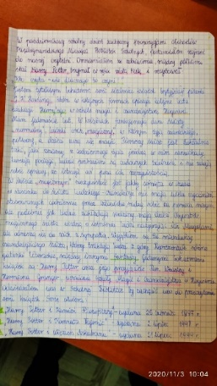
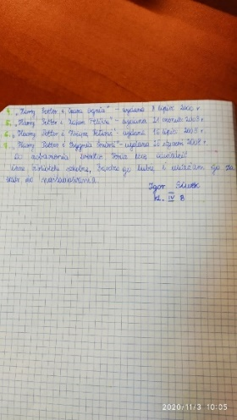

- KONKURS DLA KLAS I – III NA PLAKAT PROMUJĄCY ULUBIONĄ KSIĄŻKĘ.

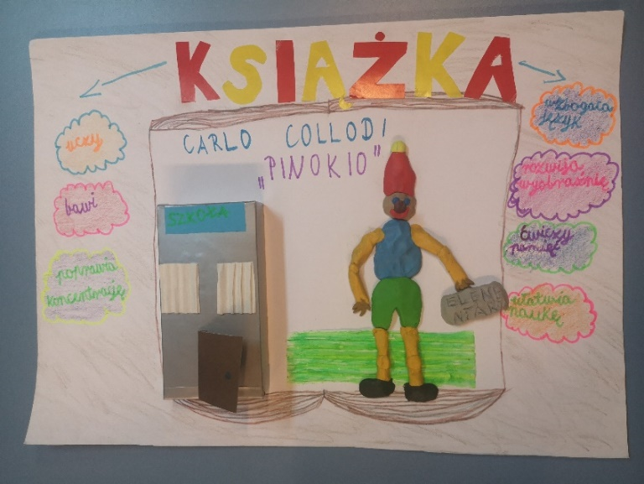
I miejsce: Malwina Czajkowska, klasa 2 c

- KONKURS NA NAJAKTYWNIEJSZEGO CZYTELNIKA W MIESIĄCU PAŹDZIERNIKU - ucznia, który wypożyczył najwięcej książek i je przeczytał.
ZWYCIĘZCA:
Jakub Dzierka, klasa 3 c

- LISTOPAD 2020
1. Organizacja konkursu fotograficznego online – praca zdalna.

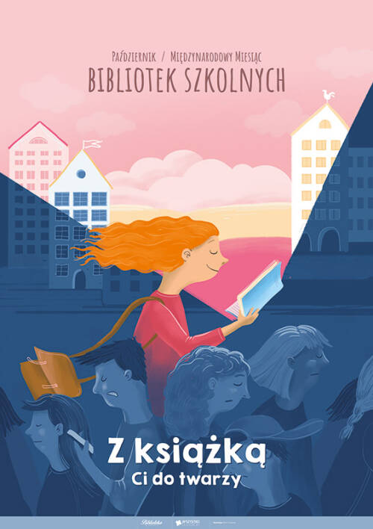
Zapraszamy Naszych Uczniów do udziału
w konkursie fotograficznym:

Lubię książki!/ Czytam w domu!/
Z KSIĄŻKĄ MI DO TWARZY!

Organizatorem konkursu jest Biblioteka Szkolna SP2.
Cele konkursu to:
- popularyzacja czytania jako formy spędzania wolnego czasu,
- rozwijanie talentów: kreatywności
i wrażliwości estetycznej,
- wizualizacja zainteresowań książką.
WARUNKI UCZESTNICTWA :
- Uczestnikami konkursu są uczniowie
klas I - VIII SP 2 w Czeladzi.
- Konkurs polega na wykonaniu fotografii, która tematycznie związana jest
z książką, czytaniem i czytelnikiem.
- Do konkursu mogą być zgłoszone 2 zdjęcia jednego autora, przesłane drogą elektroniczną na adres: biblioosp2@gmail.com
do 06.11.2020 r.
i podpisane: imię, nazwisko, klasa.
Konkurs zostanie rozstrzygnięty 10.11.2020 r.
KRYTERIA OCENY :
Jury, oceniając pracę weźmie pod uwagę :
jakość techniczną wykonania fotografii (np. ostrość),
samodzielność pomysłu i wykonania,
zgodność z tematem, oryginalność pracy.
Prace będą oceniane w dwóch kategoriach wiekowych (uczniowie klas I-III, uczniowie klas IV- VIII ).
Każdy uczestnik konkursu otrzyma dyplom uczestnictwa.
Laureaci trzech pierwszych miejsc w każdej kategorii otrzymają nagrody rzeczowe.
Fotografie wykonane na konkurs zostaną zaprezentowane na stronie szkoły.

2. Krzyżówka biblioteczna online – praca zdalna.

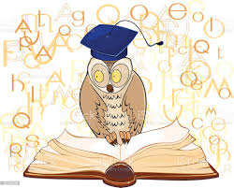
KRZYŻÓWKA BIBLIOTECZNA
Rozwiąż krzyżówkę:
wpisz hasła w ponumerowane pola w poziomie oraz hasło główne, które składa się z liter ułożonych pionowo, wpisanych w pola wyszczególnione kolorem czerwonym. Prześlij rozwiązanie na adres: biblioosp2@gmail.com
Trzy pierwsze osoby, które dostarczą prawidłowo rozwiązaną krzyżówkę z hasłem, otrzymają nagrody.

Miłej zabawy!
  - Detektyw ………… G. Kasdepke.
  - Syn Dedala.
  - Ogół gazet i czasopism.
  - Polski laureat Nagrody Nobla.
  - Mazurek……...
  - Cykl powieści M. Musierowicz.
  - Imię tytułowego bohatera serii książek Rafała Kosika.
  - W tytule powieści E. Nowak: Yellow bahama w………..
  - Prozaik, dziennikarz, autor słuchowisk radiowych i telewizyjnych, urodzony w Czeladzi.
  - Sprawdzisz w nim znaczenia wyrazów.
  - Najstarszy polski tekst poetycki.
  - Pisał między innymi treny.
  - Wynalazca druku.
  - Chroni okładkę książki przed zniszczeniem.
  - Może być piękna lub popularnonaukowa.
  - Wykaz błędów w tekście.
  - Jeden z bohaterów Chłopców z Placu Broni.
  - Nauka zajmująca się pochodzeniem i znaczeniem wyrazów.

1.
2.
3.
4.
5.
6.
7.
8.
9.
10.
11.
12.
13.
14.
15.
16.
17.
18.

HASŁO:

Mistrzynią krzyżówki została Ada Badelska z klasy 7d

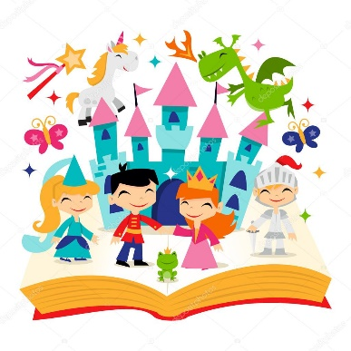
3. Organizacja i przeprowadzenie Międzynarodowego Miesiąca Postaci z Bajek dla klas I -III (szkoła).
5 LISTOPADA
MIĘDZYNARODOWY
DZIEŃ
POSTACI Z BAJEK
5 listopada obchodziliśmy w naszej szkole Międzynarodowy Dzień Postaci z Bajek.
Biblioteka szkolna – organizator święta, przygotowała dla uczniów klas I -III zagadki, quizy, wystawę bajek i baśni z bogatego księgozbioru literatury dziecięcej i zaprosiła do ich wypożyczenia.
W tym dniu uczniowie klas pierwszych kolorowali bajkowych bohaterów. Drugoklasiści wykonywali prace plastyczne- rysowali swoją ulubioną postać z bajek lub baśni.
Przedstawiciele klas III w grupach trzyosobowych uczestniczyli w konkursie wiedzy o bajkach i ich postaciach.
Wszystkie klasy otrzymały dyplomy za udział w miłej, wspólnej zabawie.
Bajkowy dzień dostarczył świętującym dużo wrażeń i pozytywnej energii.
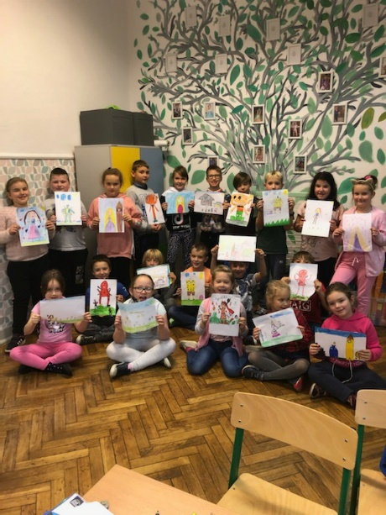
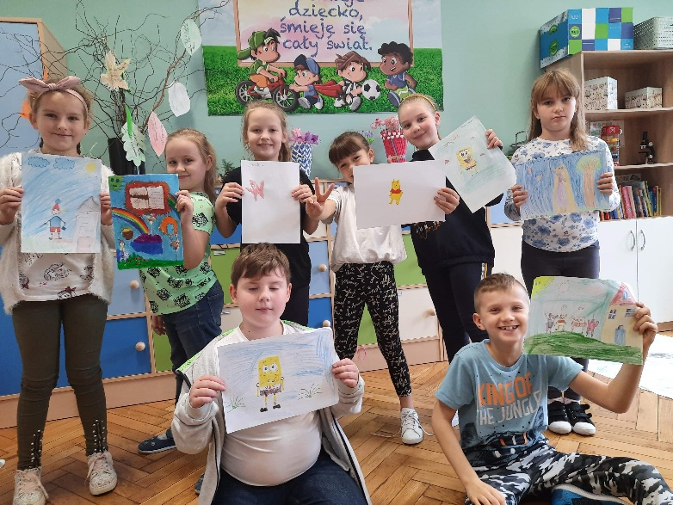

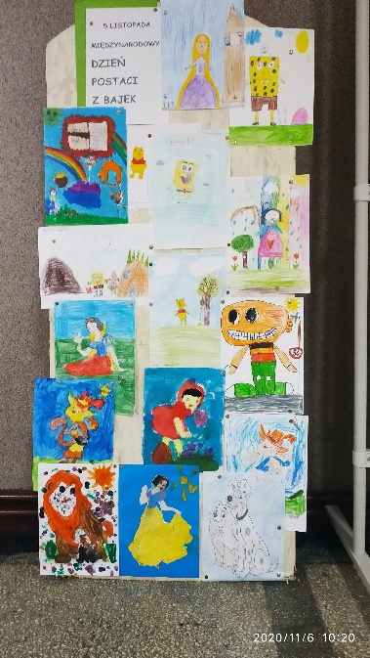
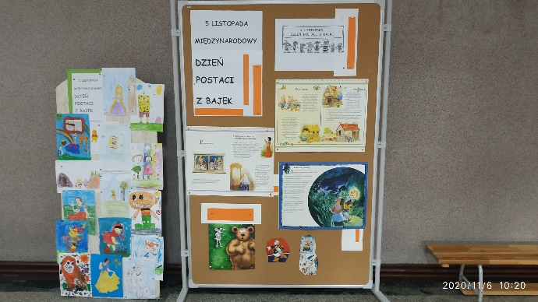

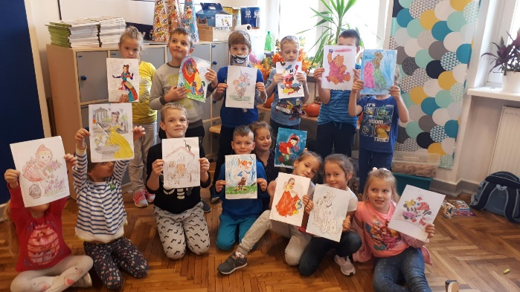

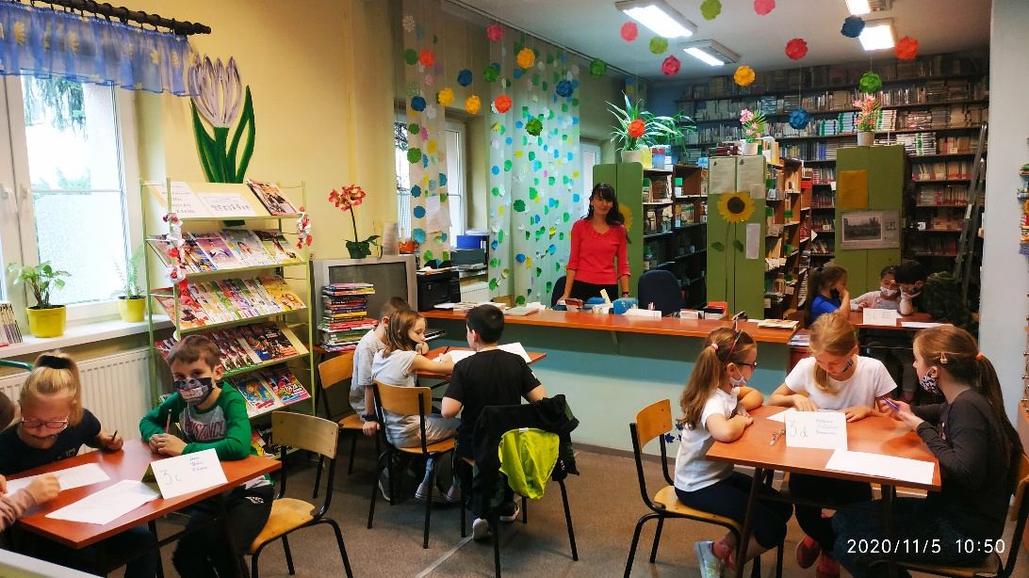

4. Przygotowanie i przeprowadzenie quizu rodzinnego „Spotkanie z historią niepodległej online – praca zdalna.


SPOTKANIE Z HISTORIĄ NIEPODLEGŁEJ
- propozycja quizu dla Naszych Czytelników
Drodzy Uczniowie!
Biblioteka szkolna zaprasza do rodzinnego spotkania
z historią naszego kraju z okazji Święta Niepodległości.
Proponujemy Naszym Uczniom rozwiązanie quizu.
W ustaleniu odpowiedzi na poniższe pytania mogą pomóc rodzice, rodzeństwo, opiekunowie, dziadkowie...
To wspaniała okazja do rozmów o dziejach naszej ojczyzny, opowiadań o zdarzeniach rodzinnych związanych z wydarzeniami historycznymi, które w pamięci mają domownicy.

Rozwiązane należy przesłać na adres: biblioosp2@gmail.com do 16.11.2020 roku.

Możesz to zrobić w sposób następujący: NAPISZ CZYTELNIE ODPOWIEDZI NA SWOJEJ KARCIE UWZGLĘDNIAJĄC NUMERY PYTAŃ, ZRÓB ZDJĘCIE(A) I PRZEŚLIJ.
Pierwsze trzy poprawnie uzupełnione i przesłane prace, podpisane (imię i nazwisko ucznia, klasa), zostaną nagrodzone.
Powodzenia!

- Podaj symbole narodowe Polski. …………………………………………………….
- Który kolor w barwach narodowych Polski oznacza waleczność i odwagę?
A. biały,
B. czerwony.
- W którym roku Polska odzyskała niepodległość? ……………………………………..
- Na ile lat Polska zniknęła z map Europy po rozbiorach? ………………………………..
- Czy Święto Niepodległości jest w Polsce dniem ustawowo wolnym od pracy? ………………
- Którą rocznicę Odzyskania Niepodległości obchodzimy w tym roku? ……………………..
- Jaką nazwę nosiła polska ochotnicza formacja wojskowa powstała we Francji w 1917 roku, a której dowództwo objął w 1918 r. gen. Józefa Haller?
A. Czerwone Berety,
B. Błękitna Armia,
C. Szare Szeregi.
- W 1918 roku Rada Regencyjna w odezwie „Do Narodu Polskiego” ogłosiła niepodległość Polski – kiedy?
A. 11 listopada,
B. 12 listopada,
C. 6 listopada,
D. 7 października
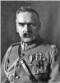
9. Rozpoznaj osobę na fotografii, podaj imię i nazwisko.

………………………………

10. Jaką funkcję w państwie pełniła osoba przedstawiona na fotografii w latach 1918- 1922?

………………………………

11. Jaka waluta obowiązywała na terenie Polski po odzyskaniu niepodległości?
A. marka,
B. szyling,
C. marka polska,
D. złoty polski.

12. Wskaż godło polskie wprowadzone po odzyskaniu niepodległości.
A. B. C. D.


13. W którym miejscu w Warszawie organizowane są co roku główne obchody Narodowego Święta Niepodległości?
A. Na Placu Defilad,
B. Na Placu Trzech Krzyży,
C. Na Placu Józefa Piłsudskiego.

14. Który obraz przedstawia polską flagę?


A. C.


B.

15. Polska bandera – to flaga wywieszana na……………………….

16. Kiedy w Polsce obchodzony jest Dzień Flagi? …………………….
17. Autorem hymnu państwowego jest: ( podaj imię i nazwisko) ……………………………
18. Autorem melodii „My Pierwsza Brygada” jest:
A. Józef Wybicki,
B. Józef Dowbór- Muśnicki,
C. Andrzej Brzuchal – Sikorski,
D. gen. Władysław Sikorski.

19. Legenda, z której treści dowiadujemy się o początkach naszego kraju to: (podaj tytuł)
………………………………………………………………………...

20. Kto jest autorem utworu zaczynającego się od słów „Kto ty jesteś?”. Podaj imię i nazwisko.
………………………….

21. W dniu 10.02.1920 r. symbolicznych zaślubin Polski z Bałtykiem dokonał w Pucku:
A. Józef Piłsudski,
B. Gen. Józef Haller,
C. Gen. Władysław Sikorski,
D. Ignacy Daszyński.

22. Jak długo piastował urząd pierwszy prezydent Rzeczypospolitej Polskiej Gabriel Narutowicz?
A. jeden dzień,
B. jeden miesiąc,
C. pięć dni,
D. pięć miesięcy.

23. Jak nazywał się działacz ludowy, trzykrotny premier II Rzeczypospolitej?
A. Aleksander Skrzyński,
B. Wincenty Witos,
C. Ignacy Daszyński.

24. Uchwaloną w 1921 r. konstytucję Rzeczypospolitej Polskiej nazywa się…
A. kwietniową,
B. majową,
C. marcową.

25. Które z polskich powstań, miało miejsce na przełomie lat 1918-1920:
A. Powstanie Wielkopolskie
B. Powstanie Styczniowe
C. III Powstanie Śląskie

26. W którym roku ustawą Sejmu PRL przywrócono obchody Święta Niepodległości?
A. w 1989 roku,
B. w 1982 roku,
C. w 1980 roku,
D. w 1979 roku.

27. Podaj nazwę miejsca w Czeladzi, na którym odbywają się uroczystości państwowe takie jak obchody Święta Niepodległości. ……………………………………..
28. Jaką nazwę ma grób – pomnik, który stanowi hołd dla bezimiennych żołnierzy poległych w obronie naszego kraju?
A. Pomnik Bohaterów Warszawy,
B. Pomnik Małego Powstańca Warszawy,
C. Mauzoleum Wojskowe,
D. Grób Nieznanego Żołnierza.

5. Rozstrzygnięcie konkursu fotograficznego.

Konkurs fotograficzny:
Lubię książki!/ Czytam w domu!/
Z KSIĄŻKĄ MI DO TWARZY!,
rozstrzygnięty!
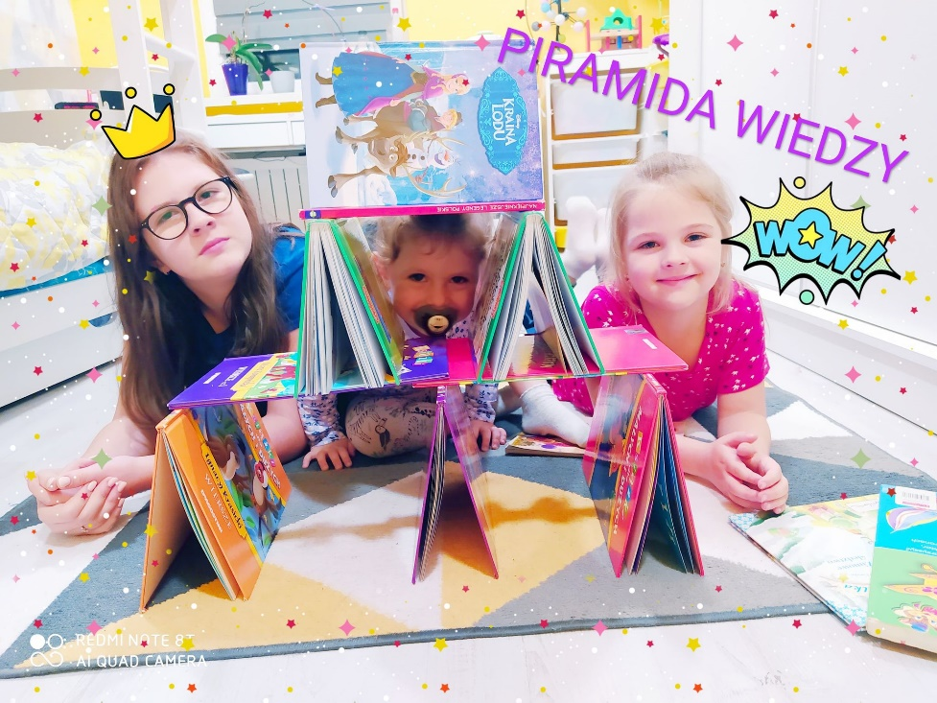
Z wielką radością dzielimy się informacją,
że Laureatką Konkursu została
Pola Wójcikowska, uczennica
klasy VI c.

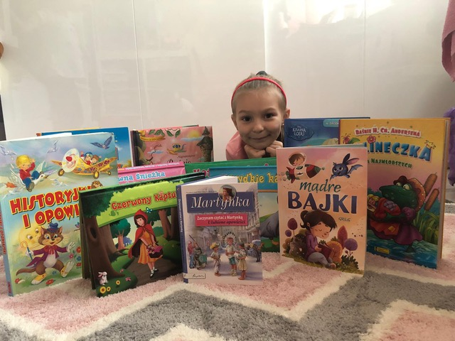

II miejsce zajęła Natalia Chabińska z klasy II a

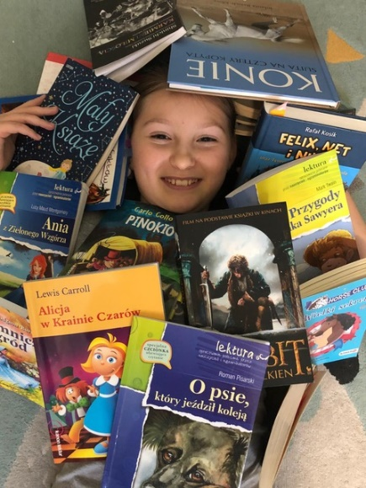

III miejsce przyznano Emilii Chabińskiej z klasy VI b.

Wyróżnienie otrzymał Igor Siwek z klasy 4 b i Ada Badelska z klasy 7 d.
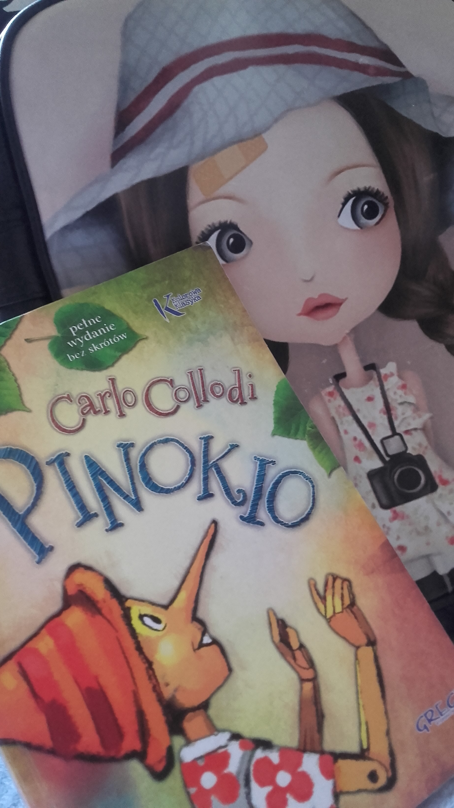
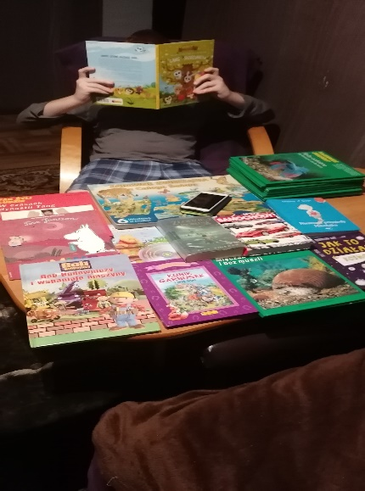

Gratulujemy!!!

6. Udział w Jury konkursów pracownika MBP.

7. Organizacja i przeprowadzenie online Konkursu Recytacji Poezji Patriotycznej– praca zdalna.

Szkolny Konkurs Recytacji Poezji Patriotycznej

Po raz czwarty zatrzymaliśmy się na słowach utworów wierszowanych literatury pięknej o tematyce patriotycznej organizując dnia 23 listopada 2020 roku Szkolny Konkurs Recytacji Poezji Patriotycznej.

Spotkaniem przy deklamacji niezwykłej liryki chcieliśmy wyrazić postawę Polaka kochającego Ojczyznę i pielęgnującego wartości związane z historią i pięknem Naszego Kraju.
Jury w składzie: przewodnicząca – Pani Wicedyrektor B. Walaszczyk, członkowie – Pani E. Kozieł, Pani B. Machura, oceniało 32 recytujących.

Postanowiło wyróżnić następujących uczniów:
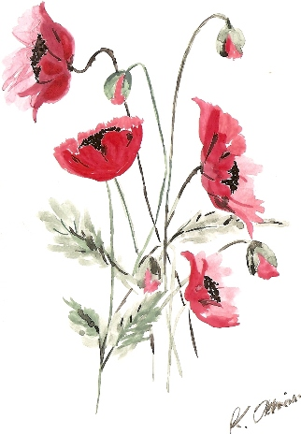
Klasy I – III:

I miejsce – Wojciech Zgajewski, klasa I a,
II miejsce – Hanna Pokraczyńska, klasa I a,
III miejsce – Malwina Czajkowska, klasa II c,
III miejsce - Maja Świderek, klasa II c.

Klasy IV – VIII:

I miejsce – Nadia Stasiorowska, klasa VIII c,
II miejsce – Julia Bijak, klasa IV b,
III miejsce – Aleksandra Bojko, klasa VII a,
III miejsce – Wiktoria Pycela, klasa VI d.

Gratulujemy wszystkim recytującym wspaniałych występów, które w tym roku szkolnym odbyły się online.

Laureatów uhonorujemy dyplomami i nagrodami, pozostałych uczestników konkursu dyplomami, w bezpiecznym terminie i okolicznościach, o których poinformujemy każdego osobiście.

8. Przygotowanie i przeprowadzenie online obchodów Światowego Dnia Pluszowego Misia– praca zdalna.

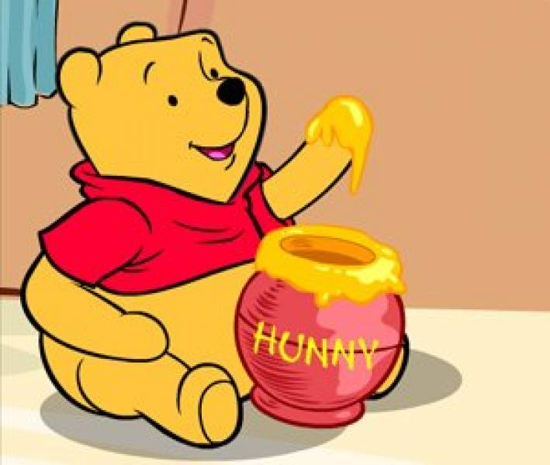
MAŁE CO NIECO
NA MISIOWE URODZINY
– konkurs na przepis kulinarny.

Światowy Dzień Pluszowego Misia przypada na 25 listopada.

Jak dobrze wiemy, nasz kochany i znany książkowy miś - Kubuś Puchatek, zawsze uwielbiał miód.
Ten słodki produkt spożywczy w warunkach naturalnych wytwarzany jest głównie przez pszczoły i dodawany do różnych potraw.

Zapraszamy Naszych Czytelników o przesłanie przepisu na pyszną, wypróbowaną już przez Rodziców, Dziadków, a może przez Was, potrawę, która często gości na Waszych stołach: sałatkę, surówkę, ciasto, mus … Przepis musi koniecznie zawierać miód.

Przepisy potrawy „dla Misia i nie tylko” prześlijcie na adres: biblioosp2@gmail.com
Będziemy je publikować na stronie szkoły, w zakładce biblioteka – wydarzenia miesiąca.
Po ich zamieszczeniu i lekturze zapraszamy do wykorzystania kulinarnych propozycji.
To wspaniała okazja na wspólne, rodzinne przygotowanie posiłku i jego spożycie.

Trzy pierwsze osoby, które prześlą „przepis z miodem”, otrzymają nagrody, a pozostali uczniowie zostaną uhonorowani dyplomami.
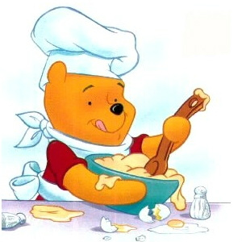
Na przesłanej do nas karcie zamieszczamy takie treści jak:
MAŁE CO NIECO NA MISIOWE URODZINY - przepis kulinarny
Nazwa potrawy:…….
Składniki:
……..
Sposób wykonania:
……..
Imię i nazwisko ucznia:…….
Klasa:……..
Zapraszamy także do obejrzenia prezentacji o misiowych urodzinach.
Nauczyciele bibliotekarze

9. Organizacja, przeprowadzenie, koordynacja projektów.

Cele główne projektów:
- rozwój i popularyzacja, promocja czytelnictwa,
- wyrabianie nawyku regularnego korzystania z biblioteki szkolnej,
- zachęcenie do skorzystania z nowej oferty książek zakupionych w ramach NPRCz,
- zachęcenie do przeczytania wybranej książki – reklama,
- zainteresowanie książką oraz propagowanie społecznych postaw, takich jak: dobro, przyjaźń, szacunek, empatia na podstawie utworów, propozycje zastosowania omawianych wartości we współczesnych sytuacjach życiowych,
- rozwijanie zainteresowań twórczych: plastycznych, technicznych, literackich, fotografią,
- popularyzacja czytania jako formy spędzania wolnego czasu,
- rozwijanie talentów: kreatywności i wrażliwości estetycznej,
- wizualizacja zainteresowań książką,
- doskonalenie technik czytania, rozwijanie wyobraźni oraz umiejętności wypowiedzi wśród uczniów,
- nabywanie wiedzy o różnorodnej tematyce,
- kształtowanie poprzez czytelnictwo poprawności pisarskiej: ortografia, interpunkcja, styl,
- nabywanie umiejętności wykorzystania narzędzi informatycznych w prezentowaniu prac powstałych podczas uczestnictwa w projektach i konkursach czytelniczych,
- uczenie się wykorzystania zbiorów bibliotecznych w samokształceniu.

Projekt klasa VI a i VI c:
„Mój ulubiony bohater literacki” – charakterystyka postaci (praca pisemna).

Rafał Kosik: Felix, Net i Nika
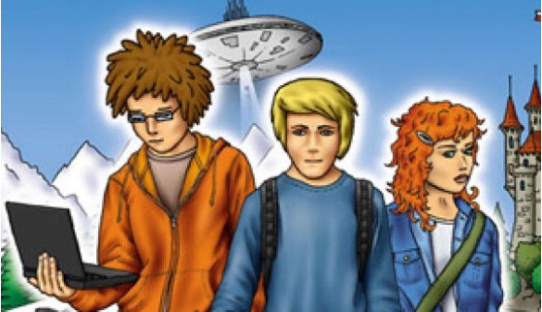

Nika Mickiewicz ma 13 lat. Chodzi do Gimnazjum profesora Stefana Kuszmińskiego w Warszawie. Mieszka sama, bo jej rodzice nie żyją, ale dziewczyna to ukrywa, żeby nie trafić do domu dziecka.
Ma rude, kręcone włosy, zielone oczy i piegi. Niewysoka, drobna i szczupła. Cały rok nosi te same buty i chodzi skromnie ubrana. W zimę zakłada kurtkę, którą dostała od św. Mikołaja.
Nika, poza swoimi przyjaciółmi, Felixem i Netem, nie miała bliskiej rodziny, dlatego też była dość skrytą osobą, ale również bardzo inteligentną i samodzielną. Posiada wyjątkowe umiejętności przewidywania przyszłości i widzenia przez ściany. Jest bardzo zdolna i uczciwa, ponieważ, gdy chłopcy chcieli ściągać na klasówce, to Nika się nie zgodziła.
Mickiewiczówna to bardzo fajna dziewczyna. Na pewno jest przykładem dla innych. Z chęcią bym się z nią zaprzyjaźniła.
Amanda, klasa VI c
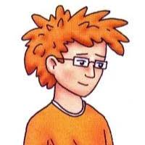
Felix Polon – ma 13 lat. Uczy się w Gimnazjum im. prof. Stefana Kuszmińskiego w Warszawie. Mieszka przy ulicy Serdecznej w stolicy . Tata Felixa jest inżynierem, a jego mama pracuje w banku. Jego znajomi to Nika Mickiewicz oraz Net Bielecki. Felix mieszka z rodzicami i z babcią Lusią Ma także psa Cabana
Felix ma blond włosy, jest szczupły ,piwnymi oczyma uważnie spogląda na otaczający go świat. Zazwyczaj chodzi ubrany w niebieski sweter i jeansy.
Chłopiec jest bardzo spokojny i miły . Ma ogromne serce. Nigdy nie zapomina o swojej babci Lusi. Na święta Bożego Narodzenia dostała od wnuka zaginiony pierścionek, który był jej najcenniejszą pamiątką rodzinną.
Zawsze wspiera swoich przyjaciół. Razem z nimi dokonuje różnych, ciekawych rzeczy .Wytrwale poszukuje Mortena, czyli przywódcy Gangu Niewidzialnych Ludzi. Wyrusza na poszukiwanie Niki, która zaginęła w górach na wycieczce szkolnej. Z przyjaciółmi spotyka się na strychu w szkole, gdzie straszyły duchy. Felix interesuje się narciarstwem i majsterkowaniem.
Bohatera oceniam pozytywnie, ponieważ jest bardzo mądrym i miłym chłopcem. Jego przygody są ciekawe i zaskakujące.
Igor, klasa VI c

J. K. Rowling: Harry Potter i kamień filozoficzny.

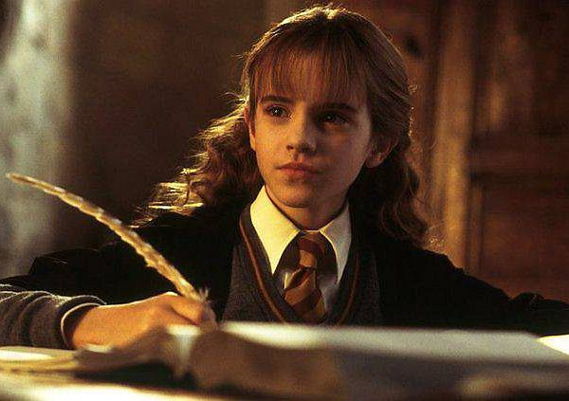
Dziewczyna ,którą będę opisywać, ma na imię Hermiona Granger. Jest czarownicą i mieszka w Anglii. Przez długi czas próbowała dostać się do szkoły w Hogwarcie.
Czarownica ma długie, kręcone włosy. Jej nos jest mały, a oczy piwne. Gdy jest w szkole ,chodzi w mundurku Gryffindor'a.
Hermiona ,jak skończy lekcje ,zazwyczaj ubiera się w bluzę i dżinsy. Dziewczyna jest bardzo szczupła.
Bohaterka jest bardzo mądra w dziedzinie magii. Uwielbia uczyć się różnych zaklęć. Wolny czas poświęca studiowaniu książek. Lubi pomagać ,ale czasem jest trochę zarozumiała.
Dziewczyna nie ma za wielu przyjaciół ,ale to nie są byle jacy przyjaciele. Hermiona przebywa z ludźmi ,w których towarzystwie czuje się dobrze. Przyjaciele dużo jej zawdzięczają. Wiele razy musiała ratować ich z opresji. Nie boi się stawić czoła niebezpieczeństwom.
Hermiona bardzo mi się spodobała. Zaimponowała mi swoją odwagą. Bardzo chciałabym się z nią spotkać i poznać się z nią bliżej. Myślę, że miałybyśmy dużo wspólnych tematów.

Gabrysia, klasa VI c

Hermina Granger ma 12 lat. Uczy się i mieszka w szkole magii w Hogwardzie. Jej rodzice są mugolami.
Hermiona ma gęste, długie, kręcone włosy, piwne oczy. Dziewczynka jest szczupła i wysoka. W szkole ubiera się w białą koszulę, krawat w pomarańczowe i czerwone paski, szary sweterek. Na nogi zakłada buty z niskim obcasem, szare podkolanówki. Nosi popielatą krótką spódniczkę. Ma też czarną, długą szatę. Zawsze wszystkich wita szerokim uśmiechem.

Hermona jest bardzo pilą uczennicą. Wspiera przyjaciół w każdej trudnej sytuacji. Najbardziej liczy się dla niej przyjaźń i nauka. Jest chętna do pomocy i ratowania innych. Lubi swoich nauczycieli, przyrodę i znajomych. Hermiona to bardzo wrażliwa osoba. Ambitnie podchodzi do wykonania zadań, które przed nią stawiano. Lubi czytać różne książki. Interesuje się zaklęciami. Uważa , że ma zawsze rację.
Hermona Granger jest pozytywną osobą , ponieważ nigdy nie ma czarnych myśli, potrafi pomóc przyjaciołom i zaradzić każdemu problemowi
Maja, klasa VI c

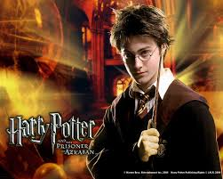

Harry Potter jest głównym bohaterem serii książek J. K. Rowling. Chłopiec stracił swoich rodziców, Lily i Jamesa Potterów, którzy zostali zabici przez złego czarnoksiężnika, Lorda Voldemorta. Po ich śmierci zamieszkał on u swoich wujków, Vernona i Petunii Dursley wraz ze swoim kuzynem Dudleyem, który uwielbiał mu dokuczać. Ciotka i wujek dawali chłopcu odczuć , że jest niepotrzebny w ich domu. W pociągu do szkoły magii poznaje swoich najlepszych przyjaciół, Hermionę Granger oraz Rona Weasleya, z którymi przeżywa wspaniałe przygody, w tym odnalezienie kamienia filozoficznego, pokonanie bazyliszka, uratowanie swojego ojca chrzestnego, Syriusza Blacka i wiele innych. Harry początkowo nie ma pojęcia o istnieniu czegoś takiego jak czary.
Harry to chudy, niski chłopak z jasnozielonymi oczami po mamie, z czarnymi, rozczochranymi włosami po tacie. Nosi okulary oraz za duże ubrania po Dudleyu. Ma bliznę na czole w kształcie błyskawicy stworzoną przez Lorda Voldemorta.
Chłopiec o dobrym sercu jest inteligentny, koleżeński, odważny, pomysłowy i sprytny.
Wiele razy ryzykował, by uratować szkołę magii. Największe osiągnięcie Harrego - pokonanie Voldemorta podczas ostatecznej bitwy.
Według mnie postawa chłopaka jest godna naśladowania, gdyż nigdy nie widziałam osoby tak oddanej, mądrej i walecznej pomimo ciężkiego życia i straty wielu bliskich osób. Harry jest wzorem dobrego człowieka I przyjaciela.
Pola , klasa VI c

Lucy Maud Montgomery: Ania z Zielonego Wzgórza.

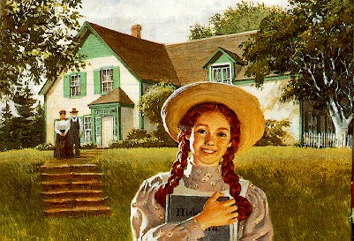

Główną bohaterką powieści Lucy Maud Montgomery „Ania z Zielonego Wzgórza” jest Ania Shirley. Jej rodzice to Breta i Walter, zmarli na febrę, gdy Ania miała zaledwie trzy miesiące. Po ich śmierci tułała się po różnych domach, gdzie nie zaznała miłości. Później trafiła na Zielone Wzgórze do pani Maryli oraz jej brata Mateusza Cuthbertów.
Kiedy poznajemy Anię ,ma 11 lat, rude włosy splecione w dwa piękne warkocze, zielone oczy
i piegi na buzi. Jest bardzo chuda. Ubrana była w wyblakły marynarski kapelusz, wąską ,obcisłą, niemodną sukienkę. Przez kolor swoich włosów oraz piegi miała kompleksy.
Dziewczynka obdarzona była bardzo dużą wyobraźnię, wymyśliła sobie dwie najlepsze przyjaciółki.
Nie potrafiła panować nad emocjami, często wybuchała .Ania mówiła to, co myśli. Jej szczerość do bólu nie wszystkim się podobała. Powiedziała , np. pani Linde ,co o niej sądzi. Była wrażliwą osobą. Bardzo pokochała Marylę oraz Mateusza. Szanowała ich.
Po śmierci opiekuna zrezygnowała z realizacji swoich planów związanych z kontynuacją nauki. Postanowiła zostać i zaopiekować się chorą Marylą. Uważała , że jest to jej obowiązek
Pilnie uczyła się w szkole i szybko została najlepszą uczennicą.
Jako szesnastolatka dziewczyna bardzo się zmieniła. Miała kasztanowe włosy, modne oraz piękne sukienki z bufiastymi rękawami. Chociaż ubierała się zgodnie z obowiązującą trendami , to
z wyczuciem smaku – skromnie.
Ania, w moim odczuciu, była fantastyczną dziewczyną zdolną do wyrzeczeń i poświęceń. Wytrwale dążyła do celu. Z wielką chęcią zaprzyjaźniłabym się z nią.
Amelia, klasa VI a

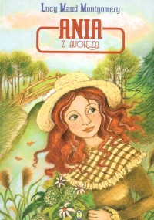

Ania Shirley to główna bohaterka powieści pod tytułem ,,Ania z Zielonego Wzgórza”. Urodziła się w Brolinbroke. Została sierotą w wieku 4 lat.
Ania jest dzieckiem o szczupłej talii i bladej cerze . Buzię ma obsypaną niezliczoną ilością piegów. Piękne, szmaragdowe oczy i nosek zadarty do góry dodawały jej uroku, chociaż , mając jedenaście lat, uważała się za brzydulę . Na głowie nosiła kapelusz. Cudne, rude włosy zaplecione w długie warkocze były jej przekleństwem . Kiedy nadarzyła się okazja zafarbowała je. Ku zdziwieniu swojemu i innych – na kolor zielony
Ubierała się w krótkie, wąskie, stare sukienki.
Dziewczynka jest bardzo wrażliwa na punkcie swojego wyglądu, ma kompleksy. Bujna wyobraźnia pomaga jej zaakceptować siebie.
Ania była przyjacielską osobą, potrafiła przyznać się do winy. Bohaterka postępowała lojalnie wobec swojej przyjaciółki.
Ania była kiedyś traktowana przedmiotowo, kazano jej zajmować się dziećmi. By je wyleczyć musiała nauczyć się podstaw medycyny. Ta wiedza przydała się jej . Dzięki szybkiej reakcji , uratowała życie młodszej siostrze Diany . Kiedy Ania trafiła na Zielone Wzgórze zmieniła swoje nastawienie do świata.
Rozgadana, roztrzepana panna przeszła pod czujnym okiem Maryli metamorfozę i stała się
dojrzałą, mądrą panienką.
Gdybym mogła, bardzo chętnie zaprzyjaźniłabym się z Anią Shirley. Uważam, że razem stanowiłybyśmy zgrany zespół oraz mogłybyśmy dać wodzę naszej wyobraźni.

Nina, klasa VI a

- Projekt klasa I a i I b:
Moja pierwsza książka z biblioteki szkolnej.

Klasa I a i I b uczestniczyła w projekcie czytelniczym: Moja pierwsza książka z biblioteki szkolnej.
Uczniowie wypożyczyli wybraną przez siebie książkę z bogatej oferty literatury dziecięcej. Zadaniem pierwszoklasistów było samodzielnie lub z pomocą domowników przeczytać wybrane opowiadanie, bajkę, baśń, wiersz i wykonać ilustrację do przeczytanego utworu.
Powstały przepiękne prace wykonane różnymi technikami plastycznymi.
Prezentowane w czytelni biblioteki szkolnej zachwycały odwiedzających.
Wystawę prac będzie można takżeoglądać na holu szkoły po powrocie do placówki – po zakończeniu zdalnego nauczania.



